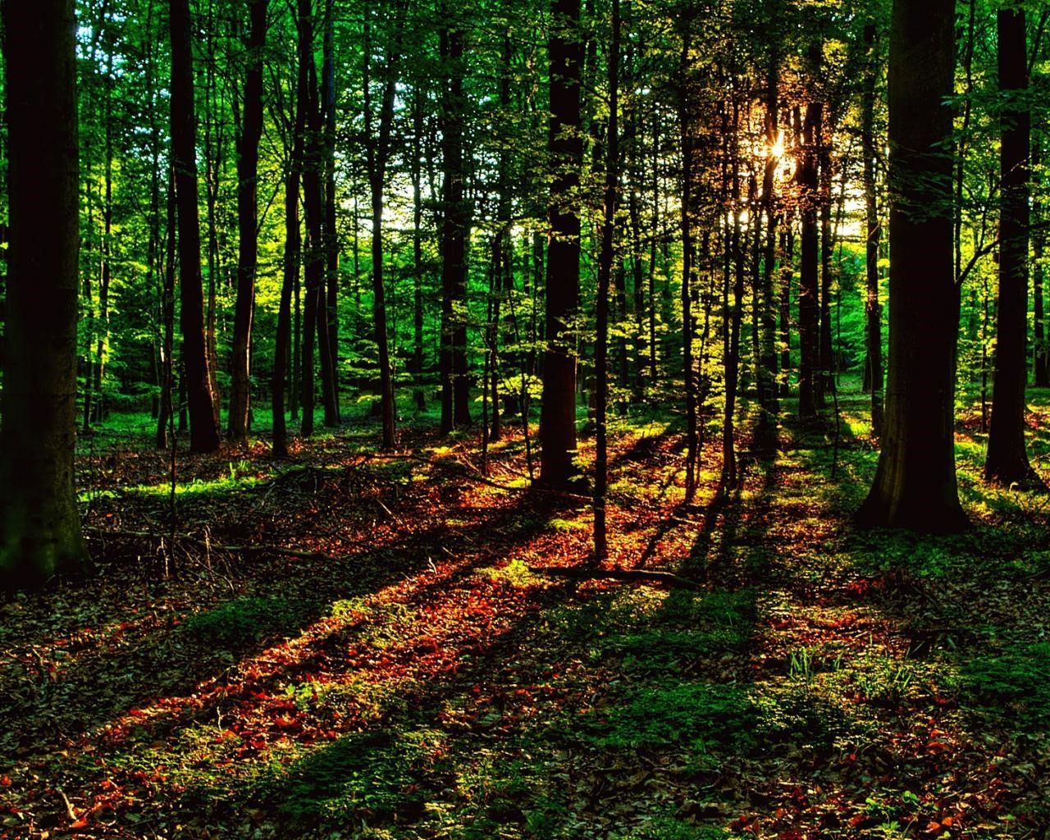
Лесные жители
Екатерина Сергеевна Шурыгина
Воспитатель МБДОУ ЦРР
д
/с
«Улыбка»

Симпатичный зверёк- ёжик. Он хочет казаться грозным и сердитым: фырчит, подпрыгивает, когда заметит опасность. Это от страха: у ёжика нет другой защиты от врагов, кроме его иголок. Днём ёжик спит под кустом или в норке, а ночью ловит улиток, слизней, насекомых, ящериц, змей и мышей. Ест он ягоды, грибы и зелень. На зиму ёж устраивается в укромном месте в сухих листьях и траве: свернётся клубочком и спит до весны. Ежата у него рождаются с белыми мягкими иголками, слепые и глухие. Но уже через сутки иглы их твердеют и становятся такими же твёрдыми и острыми, как у мамы.
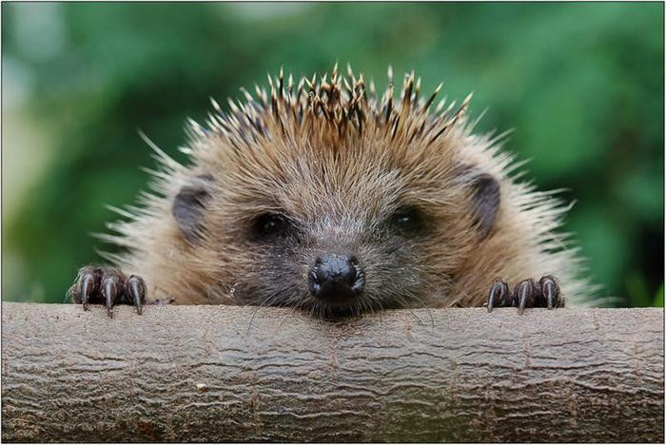
Под кустами, под ёлками катится клубочек с иголками. (Ёж)
Если вы увидите летом в лесу бурого зайца, знайте – это заяц беляк! Белую шубку он надевает только на зиму. Заяц в России не редкость, его можно встретить даже в парках Москвы. Правда, белого зайца на белом снегу разглядеть почти не возможно: пройдёшь в двух шагах и не увидешь! Но выдают его
следы, по ним его и разыскивают враги- собаки, лисица, да и двуногие охотники, они ведь тоже зайцу не друзья. И не жить бы зайчьему роду, если бы не придумали зайцы, как хитростью обмануть врага.
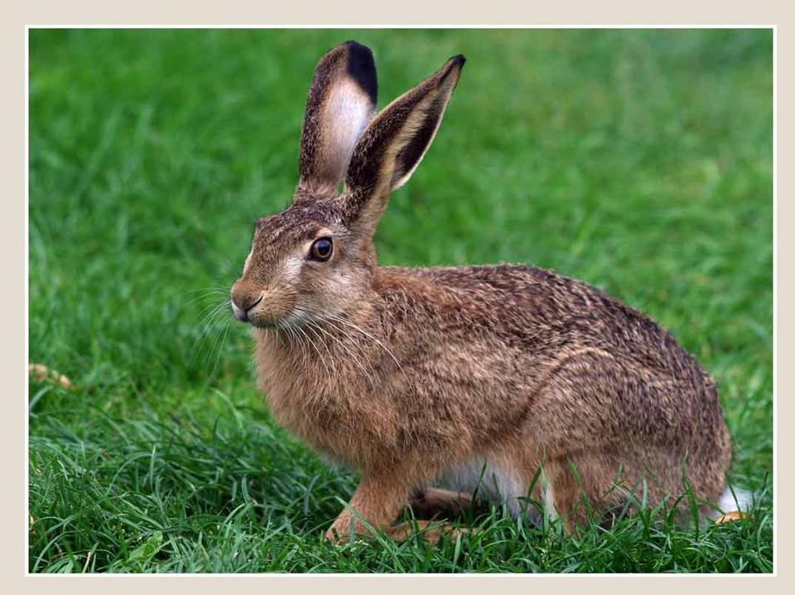
Напутает заяц следов: то петель наделает, то взад-вперёд одним следом раза три пройдёт, то вдруг большим прыжком в сторону «скинется», затаится под кустом в снегу. Пока враг разберётся в путанице, зайца и след простыл!
Комочек пуха, длинное ухо, прыгает ловко, любит морковку. (Заяц)
Ловкие и проворные белки живут в лесах, где много для них корма и много простора для резвых игр. Бесстрашно перепрыгивают они с дерева на дерево, помогая себе при этом пушистым хвостом. Питается белка семенами ели,
которые искусно достаёт из шишек. Очень любит лесные орехи и грибы. Которые сушит, наколов на сучок. Самый страшный враг белки – куница. Гнездо белки круглое, построено из прутьев, стены изнутри выстланы мягким мхом,
лишайником и шерстью. Два раза в год у белки появляются бельчата- весной в апреле и летом в июне. Белки
запасают на зиму корм: сушат грибы, собирают и складывают в кладовые – дупла лесные орехи и жёлуди.
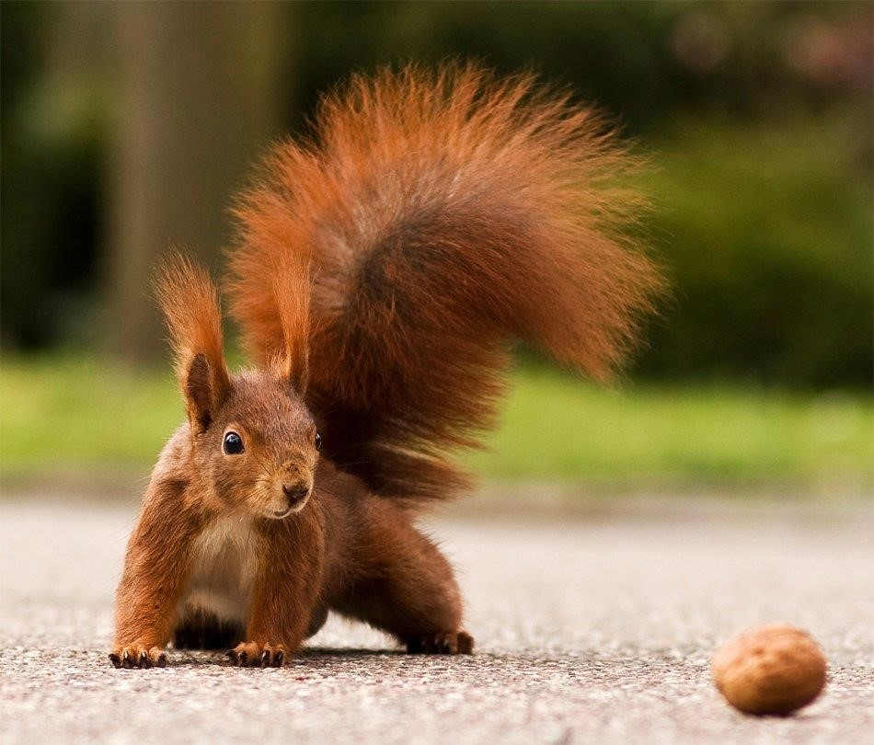
Не мышь, не птица,
В лесу резвится, На деревьях живёт
И орешки грызёт. (Белка)
В наших лесах водится бурый медведь – хозяин леса, самый сильный из зверей. Медведь непривередлив в еде, всё ест: и корешки, и ягоды, и улиток, и разных мелких зверей, и птиц. Любит мешка разорять гнездо диких пчёл и полакомиться мёдом. Медведи любят ловить рыбу. Осенью,
нагуляв жир, медведь подыскивает себе берлогу. А зимой, когда всё снегом покрыто, медведь ничего не ест: до самой весны спит себе в берлоге. Пробуждается только когда первые проталины покажутся.
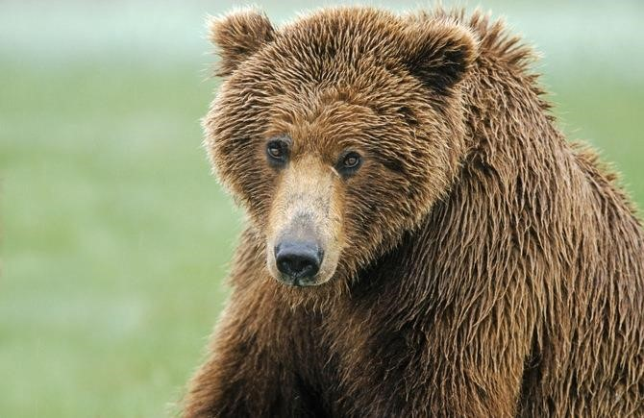
Зимой спит, летом ульи ворошит. (Медведь)
Лисица-изящный и красивый хищник, причём особенно красивы лисицы в зимнее время. У лисы острый слух Чуть пикнет мышь под снегом, лиса её тут же и схватит. Лисы питаются мышами,
кроликами, зайцами, после дождя выкапывают червяков. Еще они ловят в реке рыбу или раков. Любят полакомиться и птицей. Не боясь, лиса может забраться в курятник и украсть курочку или цыпленка.
Может кушать ягоды и овощи. Весной или в начале лета у лисицы появляются лисята. Лисья семейство большое- до десяти малышей рождается. Осенью все лисы уходят из норы и разбредаются по лесу. Зиму каждая будет проводить в одиночестве, бродя по лесу.
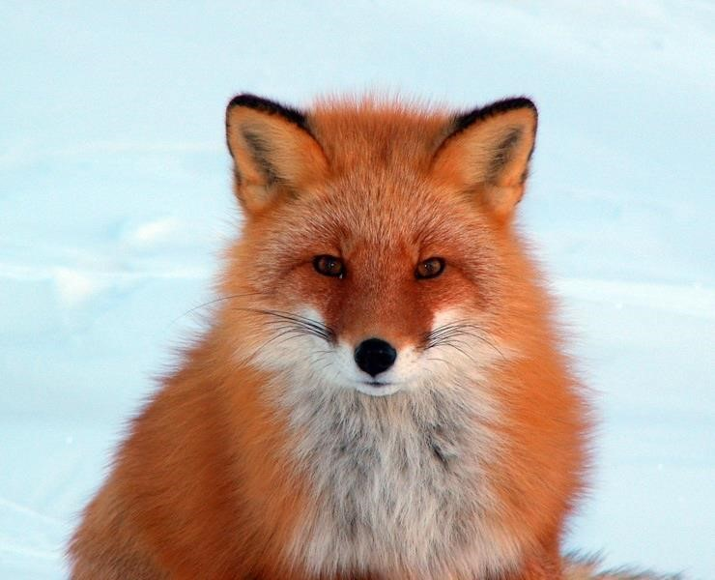
Рыжая хозяюшка из лесу пришла, Всех кур пересчитала и с собой унесла. (Лисица)
Волк – осторожный и умный зверь. Живут волки парами или семьями. Спят они под открытым небом. Нору – логово
– волки устраивают только для выведения потомства. Волчата появляются на свет ранней весной слепыми и глухими. Вся волчья жизнь- это выслеживание добычи и погоня за ней. А добыча- это всё живое, от лося и кабана до
зайчишки и мыши. Нет добычи в лесу- волки выходят к деревням, нападают на коров и овец, собак дворовых прямо с крыльца уносят. Поэтому и воюют люди с волками не на жизнь, а на смерть.Но волк- сильный и умный хищник, зрение и слух у него замечательные,и не поддаётся волк человеку.
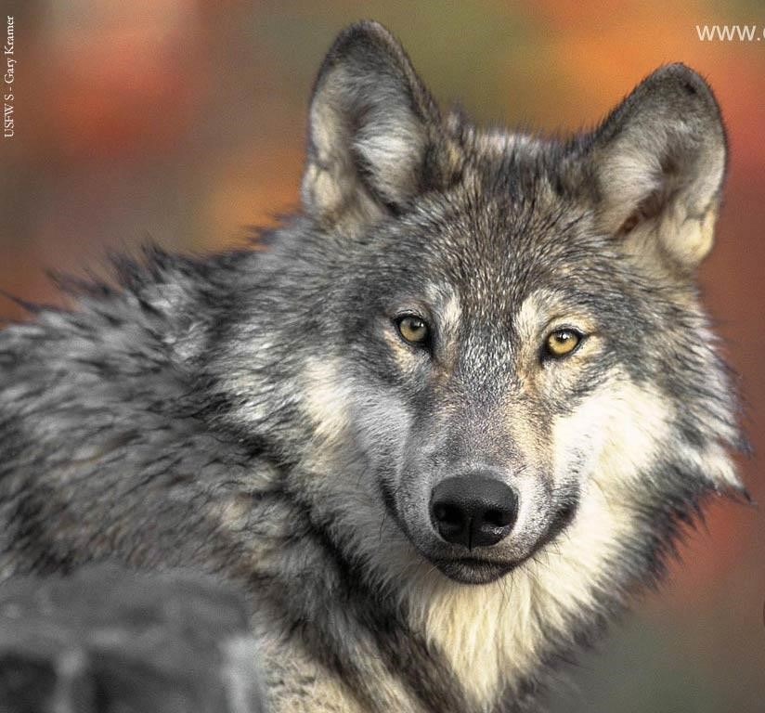
Серовато, зубовато, по полю рыщет,
телят, ягнят ищет. (Волк)
Самый большой обитатель русских лесов - лось. Важно, чтобы в лесу было много молодых осин и рябин, кора ихглавный зимний корм лося. Поэтому они часто держатся по зарастающим вырубкам. Летом лоси едят листья и молодые побеги. Лосей часто донимают кусачие мухи, и поэтому они любят принимать ванны, лежа подолгу в
небольших лесных водоёмах. Лось –сильный зверь, его оружие не рога, а острые копыта. Удар их очень опасен. При встрече с лосем следует держаться подальше. Копытами лось обороняется от волков и нередко выходит победителем.
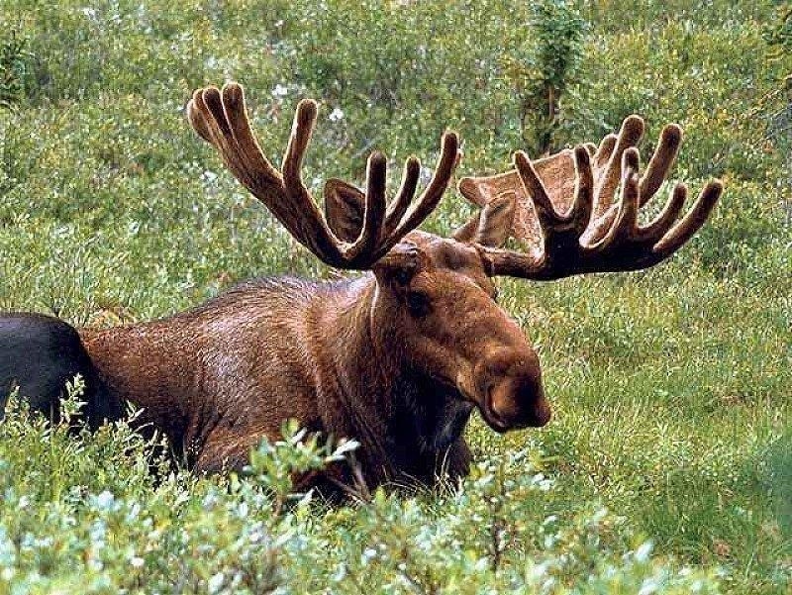
В чаще ходит зверь рогатый, Все зовут его «сохатый». Так давно уж повелось. В тёмной чаще бродит – (Лось)
Каждый зверь и каждая птица по- своему строят свои домики. Но бобр для строительства своего жилища и для пропитания валит деревья толщиной с руку взрослого человека. Место для
строительства бобр выбирает на лесных речках, в прудах. Домик бобра называется хаткой. Свою хатку
зверёк строит из веток деревьев, промазывая землёй и речным илом. Ветки, кора деревьев, корешки
– это еда бобров, которую они складывают возле хатки. Бобр следит за чистотой своего жилища и очищает от мусора и ила свои ходы – каналы. Поэтому там, где живут бобры, вода чистая и водится много рыбы. Как и у всех животных, весной у бобров появляются дети. Два года бобрята живут с родителями, а потом начинают самостоятельно строить для себя хатку.
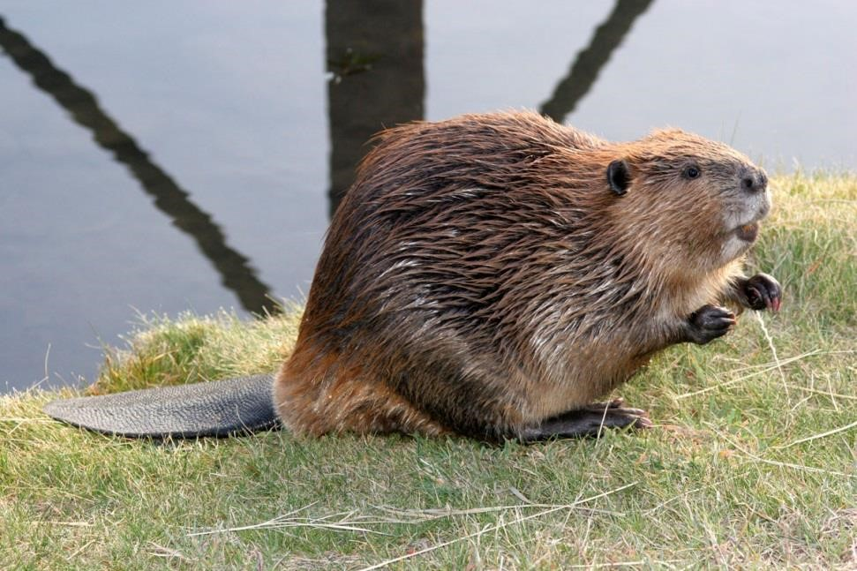
Хвост веслом! Пловец отменный! Да и мех имеет ценный,
Строит «хатки» и плотины
Из ветвей, камней и тины. (Бобр)
Барсук- красивый, крупный, осторожный и необщительный зверь с серебристо- серой щетиной, с белыми и чёрными полосами на мордочке. У него сильные лапы с крепкими когтями. Этими лапами он роет норы и выкапывает корешки и червей. Днём спит в своей глубокой норе, а ночью выходит
подкормиться личинками насекомых, лягушками, ящерицами, мышами, корешками растений, мёдом диких пчёл и шмелей. Весной у барсуков появляются барсучата. Ближе к осени барсук начинает готовиться к зиме и приносит в свою кладовую запасы: семена, жёлуди, коренья. Зиму он проводит в спячке.
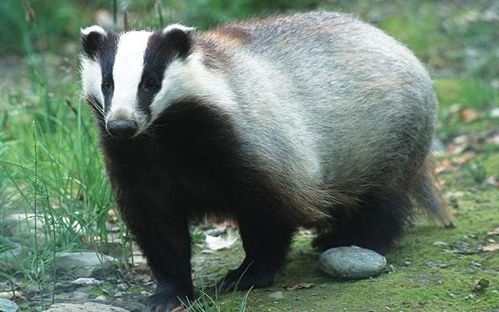
Роет норы он умело
Знает, любит это дело.
Потому кроту и друг,
А зовут его …
(Барсук)
Рысь - большая кошка с коротким хвостом и кисточками на ушах. но она совсем не так безобидна, как изнеженные домашние любимцы! Прислушайся к её имени, в нём и грозное рычание голодного зверя, и проворное «рысканье» по лесам в поисках добычи. Ведь рысь живёт в лесу и сама добывает себе еду. Рысь смела и ловка, быстро бегает, умеет плавать, хорошо лазает по деревьям. ее любимый охотничий приём — неожиданный прыжок из засады, и если первое нападение не удалось, она упорно преследует свою жертву. Ничто не скроется от её зорких глаз! Зайцы, олени, лоси и молодые кабаны становятся её добычей.
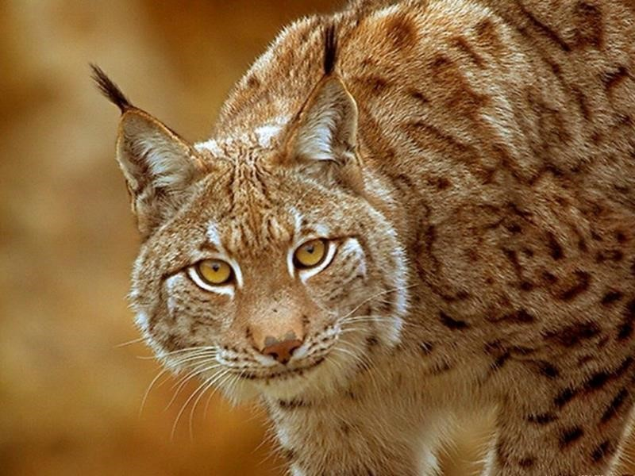
Из малых кошек, из пятнистых, А на ушах, представьте, кисти!
Короткий хвост.
Не скажешь
«брысь», Она ведь хищник грозный… (Рысь)
Кабан – близкий родич домашней свиньи, но похож на неё мало. Это настоящий зверь, мощный и быстрый, вооружённый длинными острыми клыками. Даже волки не рискуют нападать на взрослых
кабанов.Перепахивая рылом землю, кабаны поедают корешки, червей, мышей и прочую подземную
живность. Опасное время для кабанов – зима с глубоким снегом, когда до земли не докопаться. Много их гибнет зимой. Для ночёвки в лесу кабаны устраивают толстый плотный настил из еловых ветвей и спят на нём, сбившись в кучу.
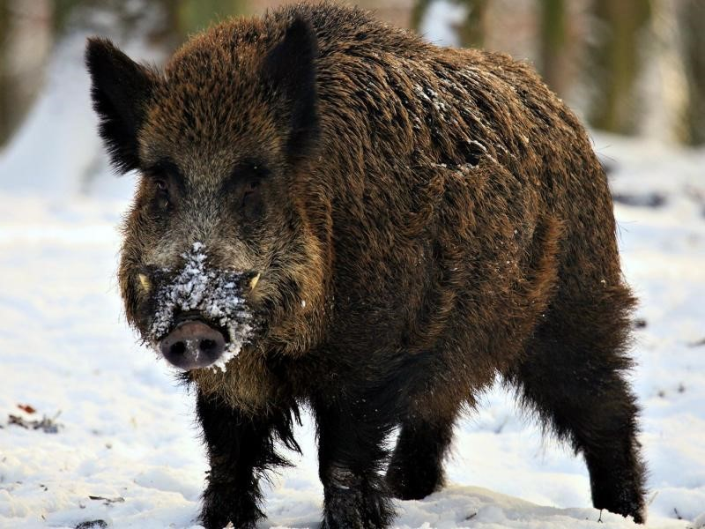
Родственник домашней хрюшке,
Хоть стоячие есть ушки.
С пятачком.
Большой.
Всеядный! А ещё он дикий, стадный. (Дикий кабан)
«Лесныезвери»
Этот пальчик – белочка, Рыженькая девочка.
Этот пальчик – зайчик,
Зайчик – попрыгайчик Этот вот – лисичка, Хитрая сестричка. Этот – мишенька - медведь, Любит громко пореветь. Этот – серенький волчок – Получился кулачок.
Разожми кулак скорей, В лес всех выпусти зверей.
(загибают пальцы, начиная с мизинца)

